Tài liệu
Lập kế hoạch đề án
Phần mềm quản lý quán coffee
Nội dung
- Cấu trúc phân chia công việc WBS
  - Cấu trúc outline
0.0 Phần mềm quản lý quán coffee
1.0 Phân tích yêu cầu phần mềm
1.1 Thu thập yêu cầu.
1.2 Đặc tả yêu cầu.
1.3 Xác định phạm vi.
2.0 Phân tích hệ thống
2.1 Xác định yêu cầu hệ thống
2.2 Mô hình hoá các yêu cầu
3.0 Thiết kế hệ thống
3.1 Thiết kế kiến trúc
3.2 Thiết kế giao diện
3.3 Thiết kế cơ sở dữ liệu
4.0 Cài đặt hệ thống
4.1 Xây dựng cơ sở dữ liệu
4.2 Xây dựng giao diện chính
4.3 Module quản lý người dùng
4.4 Module quản lý sản phẩm
4.5 Module đăng ký tài khoản người dùng
4.6 Module thống kê
4.7 Module Sự kiện và khuyến mãi
5.0 Kiểm thử hệ thống
5.1 Kiểm thử chức năng
5.2 Báo cáo
5.3 Thống kê
6. Phát hành sản phẩm
6.1 Xây dựng tài liệu báo cáo
6.2 Báo cáo
  - Cấu trúc cây
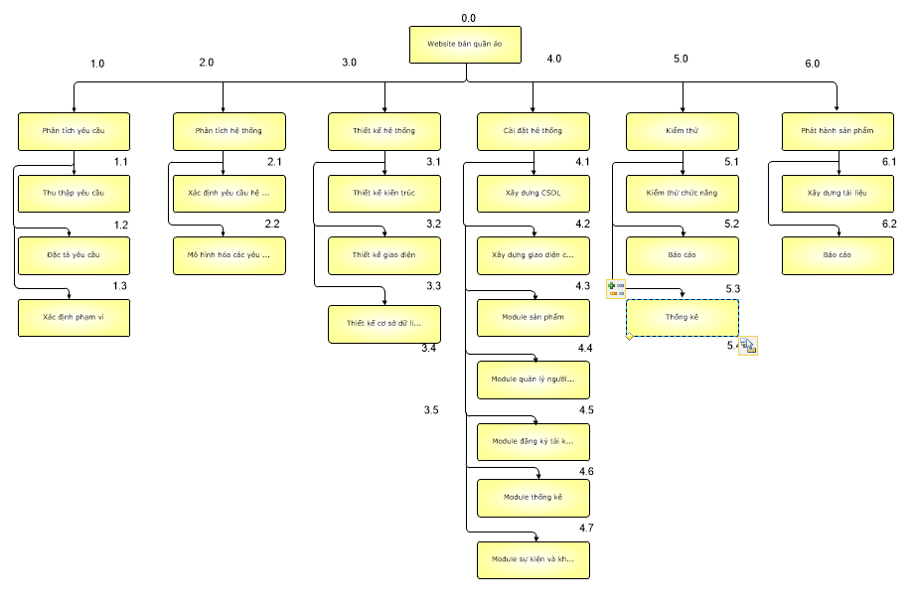
Hình: cây cấu trúc phân chia công việc WBS
- Ước lượng điểm chức năng
- Ước lượng nỗ lực:
= 5.91
=0.95
=6.22 ~ 7 người
- Ước lượng thời gian
Ước lượng thời gian điểm use case (UUCP*20/10=89*20/10 = 178 ngày/5 người → 36 ngày) hoàn thành dự án Phần mềm quản lý quán coffee chi tiết như sau:
- Phân tích yêu cầu phần mềm: 5 ngày/ 5 người
+ Thu thập yêu cầu: 2 ngày/ 5 người
+ Đặc tả yêu cầu: 1 ngày/ 5 người
+ Xác định phạm vi: 2 ngày/ 5 người
- Phân tích hệ thống: 3 ngày/ 5 người
+ Xác định yêu cầu hệ thống: 1 ngày/ 5 người
+ Mô hình hoá các yêu cầu: 2 ngày/ 5 người
- Thiết kế hệ thống: 5 ngày/ 5 người
+ Thiết kế kiến trúc : 2 ngày/ 5 người
+ Thiết kế giao diện: 3 ngày/ 2 người
+ Thiết kế cơ sở dữ liệu: 3 ngày/ 3 người
- Cài đặt hệ thống: 13 ngày/ 5 người
+ Xây dựng cơ sở dữ liệu: 3 ngày/ 5 người
+ Xây dựng giao diện chính: 4 ngày/ 2 người
+ Module quản lý người dùng: 2 ngày/ 1 người
+ Module quản lý sản phẩm: 10 ngày/ 1 người
+ Module quản lý tài khoản người dùng: 10 ngày/ 1 người
+ Module thống kê: 10 ngày/ 1 người
+ Module Sự kiện và khuyến mãi: 10 ngày/ 1 người
- Kiểm thử hệ thống: 7 ngày/ 5 người
+ Kiểm thử chức năng: 4 ngày/ 5 người
+ Thống kê: 1 ngày/ 5 người
+ Báo cáo: 2 ngày/ 5 người
- Phát hành sản phẩm: 3 ngày/ 5 người
+ Xây dựng tài liệu báo cáo: 2 ngày/ 5 người
+ Báo cáo: 1 ngày/ 5 người
Tổng thời gian để hoàn thành dự án là: 36 ngày với 5 thành viên.
- Ước lượng chi phí
Dựa vào thời gian dự kiến để hoàn thành dự án là 36 ngày và chi phí phục vụ cho mỗi ngày làm việc của một nhân viên là 50.000VND. Ta sử dụng phương pháp bottom-up để tính chi phí dự kiến hoàn thànhh đề án như sau:
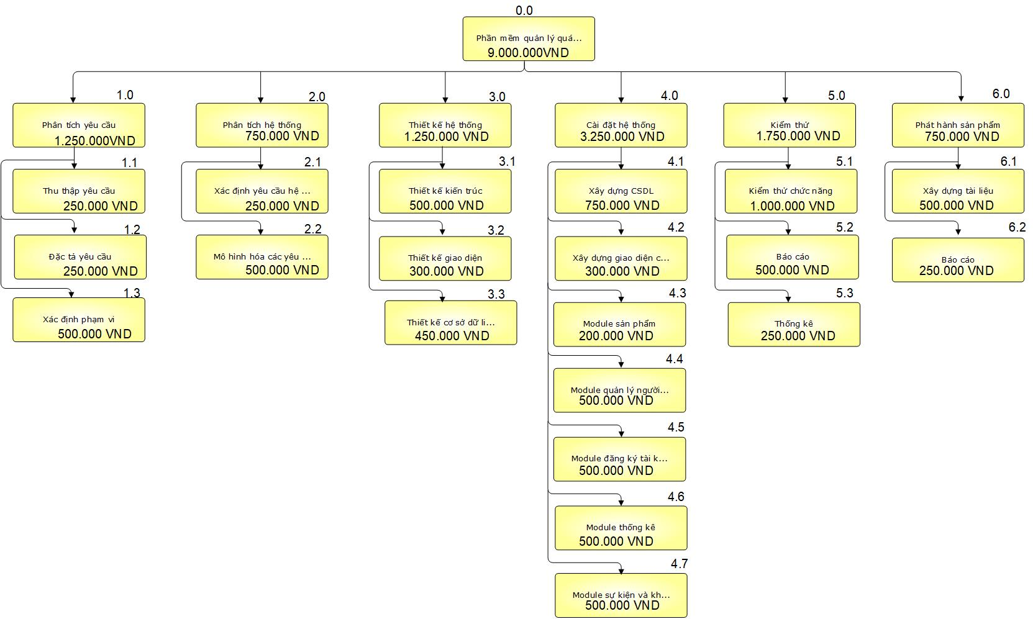
Hình: cây cấu trúc ước lượng chi phí tổng thể của dự án
Như vậy tổng chi phí để hoàn thành đề án là: 8.750.000 VND (tám triệu bảy trăm năm mươi nghìn Việt Nam đồng).
- Lập lịch biểu:
Dựa vào nguồn nhân lực là 5 người của nhóm phát triển là:
- Lê Thị Mỹ Tiên
- Phan Ngọc Tuấn
- Đào Hữu Thắng
- Lại Hoàng Lên
- Quách Thành Thái
cùng với thời gian dự kiến và phần bổ nguồn lực ở phần 2. Sau đây, chúng tôi tiến hành lập lịch biểu cho dự án bao gồm: công việc, thời gian thực hiện, và nhân lực đảm nhân công việc. Chi tiết như sơ đồ bên dưới:
- Sơ đồ Gantt
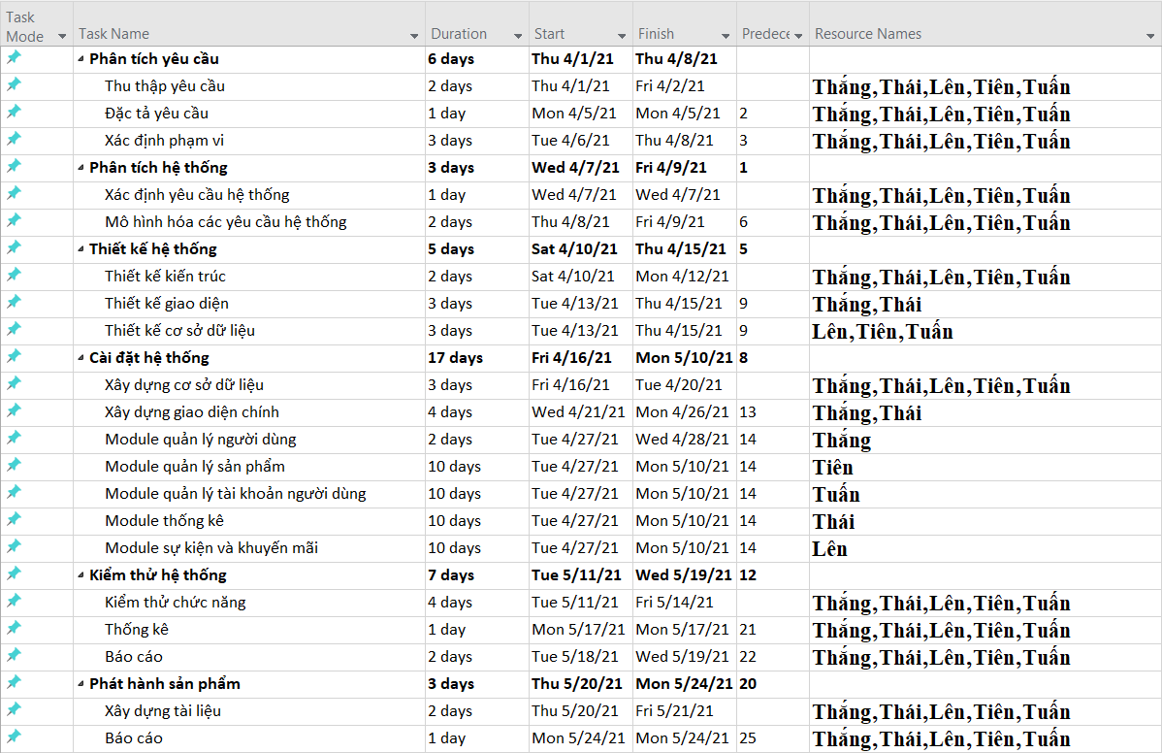
Hình: sơ đồ Gantt phân bổ thời gian và nhân lực 1
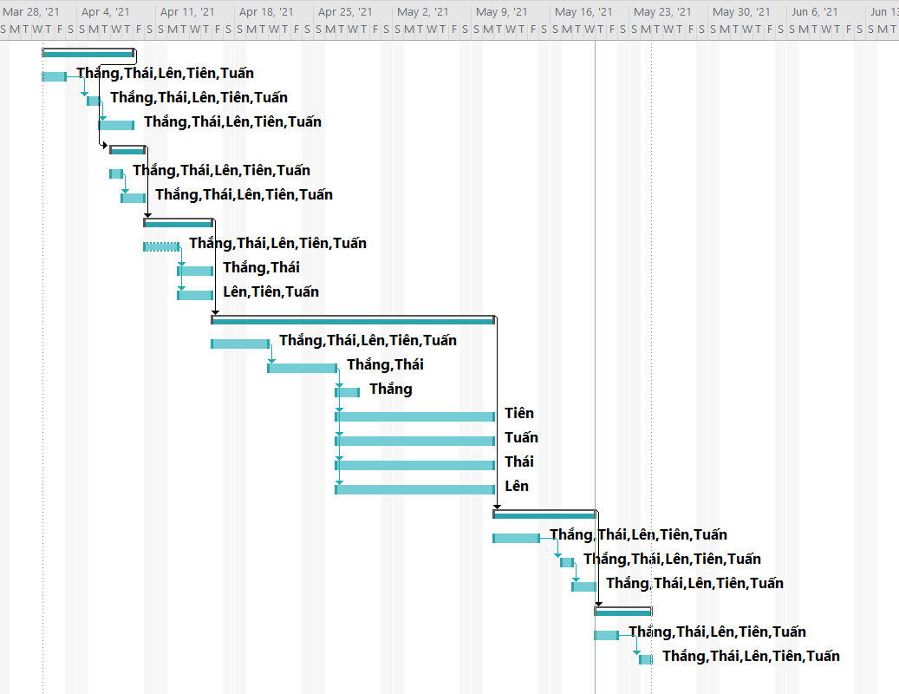

Hình: sơ đồ Gantt phân bổ thời gian và nhân lực

Như vậy tổng thời gian để phát triển dự án như đã nói ở phía trên là 36 ngày. Trong đó, ngày bắt đầu là: 01/4/2021 và ngày kết thúc dự án là: 24/5/2021.
- Phân bổ tài nguyên

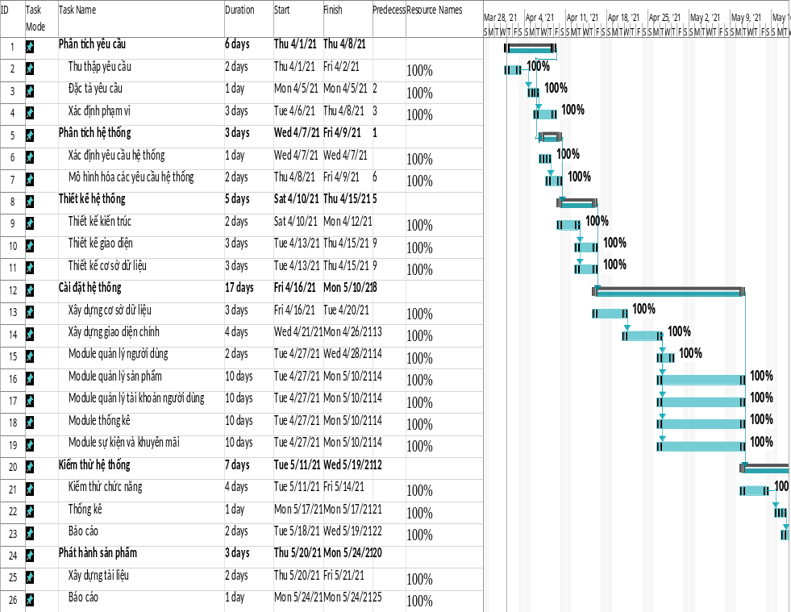

Hình: sơ đồ Gantt phân bổ tài nguyên 1
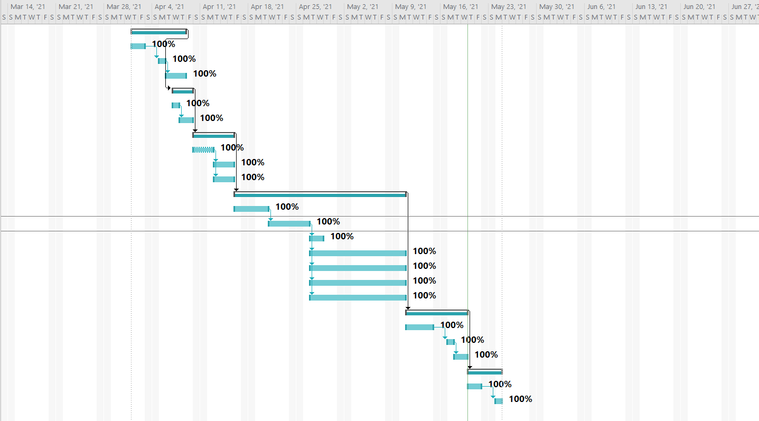
Hình: sơ đồ Gantt phân bổ tài nguyên 2

